UNIVERSIDAD AUTÓNOMA DE QUERÉTARO  FACULTAD DE INGENIERÍA  Laboratorio de Álgebra Lineal | 

Nombre del Alumno |  | Grupo
Fecha de la Práctica |  | No. Práctica
Nombre de la Práctica | Cambio de base
Unidad | Espacios vectoriales
OBJETIVO
Que el alumno, mediante la manipulación de vectores en un software matemático, comprenda visualmente el concepto de base y cambio de base.
EQUIPO Y MATERIALES
Scientific WorkPlace y applet realizado en GeoGebra
DESARROLLO
Parte I. Expresar el punto final de un vector en 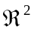 como combinación lineal de dos bases diferentes: la base canónica u ordinaria î y ĵ y otra cualquiera u y v.
La base canónica se utiliza con mucha frecuencia por su sencillez, sin embargo existen otras bases que permiten representar cualquier punto en
Descarga el applet “cambio de base”
Cambia de lugar el control del punto P y verifica que cualquier punto en el plano puede ser representado mediante los vectores canónicos î y ĵ.
Marca la casilla “cambio de base”, elige un par de vectores y moviendo las puntas de las flechas y verifica si cualquier punto en el plano puede expresarse como una combinación lineal de los vectores.
- ¿Puede cualquier par de vectores ser utilizado para representar otros puntos en el plano?

- Escribe un par de vectores que sí puedan ser utilizados como base de

- Escribe un par de vectores que no puedan ser utilizados como base de

- ¿Cómo debe ser el par de vectores para que sea una base de ?

Nota: Los puntos en el plano son considerados como un vector que parte del origen y termina en dicho punto

Ejercicios:
Expresa cada uno de los puntos como una combinación lineal de los vectores
Observa el primer ejercicio y verifica en el applet, realiza los demás ejercicios de forma similar

Punto P en | Vector del origen al punto P | Base canónica 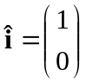 y 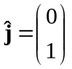 | Otra base 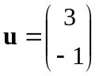 y 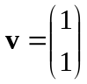
(2,-3) | 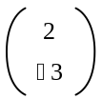 | 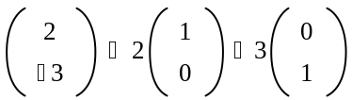 | 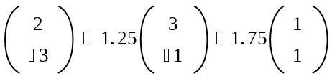
(-4,9)

(-10,-6)

(4.0)

(3,3)

Parte III. Cambio de base
Escribe los vectores y como combinación lineal de los vectores y encuentra los valores de y para cada uno de ellos y forma la matriz de transición 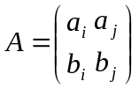que te permitirá convertir cualquier punto de la base canónica 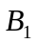 a la nueva base 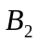.
Realiza las operaciones 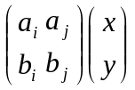 para los puntos anteriores y verifica los valores obtenidos gráficamente.
CONCLUSIONES

EVALUACIÓN DE LA PRÁCTICA
Se evaluarán los resultados y gráficas obtenidos de acuerdo a las instrucciones así como las conclusiones.
Envía la práctica terminada utilizando el Campus Virtual

